Муниципальное бюджетное общеобразовательное учреждение
«Лицей № 31 имени Алексея Алексеевича Шаповалова»
Нижнекамского муниципального района Республики Татарстан

Проект,
направленный на сохранение и развитие языков, традиций, культур народов, проживающих на территории Республики Татарстан

«Хранители традиций родного края»

Авторы:
Бадгиева Эльза Даниязовна
заместитель директора по УР,
учитель родного языка,
Даутова Алевтина Петровна,
учитель географии,
руководитель краеведческого музея лицея

Сроки реализации: 5 лет
Нижнекамск, 2024 год
Описание Проекта,
направленного на изучение, сохранение и развитие языков, традиций, культур народов, проживающих на территории Республики Татарстан

В лицее, на базе краеведческого музея «Прошлое, настоящее и будущее моего народа», благодаря многолетнему сотрудничеству педагогического коллектива, родителей обучающихся, творческих и общественных организаций, создана развивающая этнокультурная среда, содействующая сохранению и развитию языка, истории, традиций и культур народов, проживающих на территории Республики Татарстан.
В рамках реализации проекта «Хранители традиций родного края» планируется проведение традиционных мероприятий в пяти направлениях:
1. организация исследовательской деятельности обучающихся, направленной на изучение сохранение и развитие языков, традиций, культур народов, проживающих на территории Республики Татарстан (ежегодно до 15 обучающихся и 10ти педагогических работника);
2. организация проектной деятельности, направленной на реконструкцию традиционных костюмов народов Поволжья (ежегодно до 15 обучающихся и 7ми педагогических работника), съемку видео-сюжетов о реализованных проектах;
3. проведение массовых мероприятий, направленных на популяризацию народной культуры:
- акция «Хожу в народном» (с привлечением до 100% обучающихся и сотрудников лицея);
- фестиваль народов Среднего Поволжья для обучающихся 1-х классов (с привлечением 100% обучающихся 1 классов (от 120 обучающихся, от 25ти родителей ежегодно);
- муниципальный (в последующем Республиканского уровня) конкурс-конференция «Народный костюм» (ежегодно до 100 участников: обучающиеся школ города и района, их руководители и родители);
- этнографические лекции и практические мастер-классы в сотрудничестве с мастерами, этнографами, коллекционерами (до 50-ти участников: педагогические работники и их родители);
- массовые традиционные народные праздники на территории лицея (Карга боткасы/Грачиная каша, Масленица и т.д.) (ежегодно 100% обучающихся, педагогический коллектив лицея, родители обучающихся);
4. организация этнографической деятельности краеведческого музея «Прошлое, настоящее и будущее моего народа» (заседания активистов краеведческой деятельности, заседания круглого стола с приглашением носителей культуры народов, представителями этнографических национальных обществ «Дома дружбы народов», разработка экскурсионных программ, экскурсии для обучающихся лицея и его гостей);
5. Трансляция реализованных проектов и исследований через участие обучающихся и руководителей в муниципальных, Республиканских, Всероссийских научно-практических конференциях, конкурсах, направленных на представление эффективного опыта сохранения и развития языка, истории, традиций и культур народов России.
Цель проекта: Развитие в лицее этнокультурной среды, способствующей духовно-нравственному, патриотическому воспитанию обучающихся через обогащение знаниями о языке, культурных традициях, истории и современности народов, проживающих на территории Республики Татарстан.
Задачи проекта:
1. Поддержание сформированной образовательной среды, способствующей патриотическому и гражданскому воспитанию, повышению интереса учащихся к краеведческой, этнографической, исследовательской и проектной деятельности.
2. Формирование интереса у обучающихся к изучению, сохранению и развитию языков, традиций, культур народов, проживающих на территории Республики Татарстан.
3. Объединение усилий педагогического коллектива, родительской общественности и иных социальных партнеров в воспитании детей в культурных и духовных традициях, приобщении к истокам народной культуры, к сохранению и развитию языка, истории, традиций и культур народов, проживающих на территории Республики Татарстан через организацию и проведение конкурсов, практических мастер-классов, традиционных праздников, массовых мероприятий.
4. Формирование нравственных ценностей, воспитание чувств национальной гордости через ознакомление обучающихся с культурой, национальным искусством, традиционным костюмом.
5. Просветительская деятельность в педагогическом, ученическом и родительском сообществе в области народного искусства через совместные мероприятия со специалистами этнографии, реконструкторами, коллекционерами.
Сроки реализации Проекта: 5 лет (2024-2029 гг.)
Актуальность проекта обусловлена потребностью изучения, сохранения и развития в современной городской многонациональной среде национальной и культурной идентичности: изучение особенностей и сохранение культурных традиций, умение отличить традиционный народный костюм от сценического образа, национальные праздники от массовых шоу, развивать декоративно-прикладное искусство народов родного края.
Социальная и практическая значимость проекта в создании предметно-развивающей среды для широкой целевой аудитории: обучающихся и жителей микрорайона. Субъекты проекта и участники образовательного процесса (обучающиеся, педагогический коллектив, родители) смогут, объединив усилия, удовлетворить свои запросы. Такое объединение способствует сохранению связи поколений, передачи исторического, культурного опыта и идентичности, формированию самосознания.
Инновационная значимость в отходе от доступного и популярного, но не всегда фактически верного информационного пространства к исторически и этнографически верному практико-ориентированному, исследовательскому, поисковому вектору организации внеурочной деятельности (встречи с носителями языка и культуры, этнографами, коллекционерами этнографии, хранителями семейных архивов, реконструкторами, научными работниками).
Особенность проекта в стремлении воссоздать и транслировать исторически верную культуру: пошив традиционных костюмов народов Среднего Поволжья, реконструкция традиций, национальных праздников в исторически верном формате, съемка и трансляция видеосюжетов, позволяющих сохранить язык, историю, традиции и культуру народов, проживающих на территории Республики Татарстан.
Целевые группы проекта
Обучающиеся 1-11 классов лицея (100%), родители, педагогический коллектив (100%) и администрация лицея (100%), жители микрорайона, общественность.
Ресурсная обеспеченность Проекта
Для качественной реализации проекта в лицее в наличии:
1. кадровое обеспечение:
- учителя татарского и русского языка,
- учителя технологии, истории, географии,
- педагоги дополнительного образования;
2. методическое обеспечение:
- сопровождение методиста Управления образования ИК НМР РТ Исмагиловой Р.Р.;
- соисполнительство в реализации инновационной площадки ИРО РТ «Традиционная культура и образовательное пространство» (с 2020 года);
- договор о сотрудничестве с Национальным музеем РТ г.Казань (с 2023 года);
3. социальные партнеры:
- Педагогический коллектив, сотрудники лицея;
- Родительский комитет школы;
- Управление образования Исполнительного комитета Нижнекамского муниципального района РТ
- Национальный музей РТ, г.Казань (договор о сотрудничестве с 2023 года)
- Объединение татарских мастеров «Millihasite», г.Казань (руководитель: этнодизайнер, реконструктор татарского костюма, коллекционер - И.З.Гатауллин, https://vk.com/gataullaildar?from=search; менеджер объединения - художник, этнодизайнер Н.Шайхисламова, https://vk.com/nadia_tatar.uzor);
- ГАОУ ДПО «Институт развития образования РТ» (договор о соисполнительстве инновационной площадки «Традиционная культура и образовательное пространство (с 2020 года);
- Этнографические и культурные общества г.Нижнекамск в составе Дома дружбы народов;
- Семейная мастерская «Байбикә», г.Нижнекамск;
- Совет территориального общественного самоуправления микрорайонов № 27.
4. материально-техническое обеспечение:
- краеведческий музей лицея (в наличии: исторические экспонаты, отражающие быт народов родного края 18-20 века);
- традиционные костюмы, изготовленные в рамках реализации проекта реконструкции традиционных костюмов народов Среднего Поволжья (2 женских и мужской костюм Казанских татар 19 века, женский и мужской костюм кряшен Менделеевского района РТ 19 века);
- богатая этнографическая библиотека;
- музыкальная и демонстрационная аппаратура.

Описание опыта работы в указанном направлении (за последние 3 года)
Благодаря многолетнему сотрудничеству педагогического коллектива, родителей обучающихся, творческих и общественных организаций, в лицее и на базе краеведческого музея создана развивающая этнокультурная среда.
Деятельность краеведческого музея освещается
- на странице музея лицея в ВК по адресу:
https://vk.com/public213563021
- на странице лицея в ВК по адресу:
https://vk.com/@-78592564-kraevedcheskii-muzei-proshloe-nastoyaschee-i-buduschee-moego
https://vk.com/wall-78592564?offset=1260&own=1&w=wall-78592564_1446
- на официальном сайте лицея https://vk.com/school31nkamsk

Музей лицея действует с 1995 года, имеет более 2000 экспонатов, периодически проходит процедуру паспортизации.
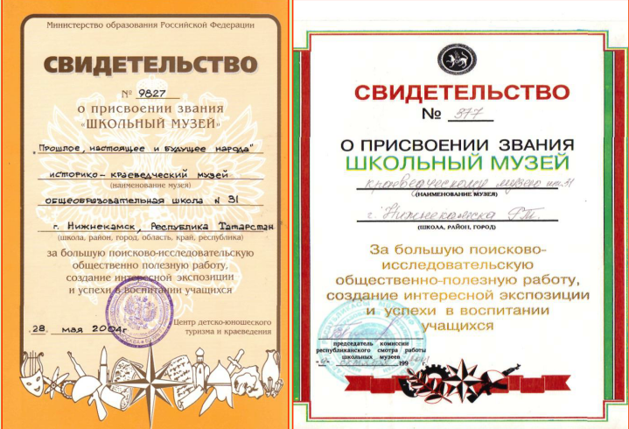 | 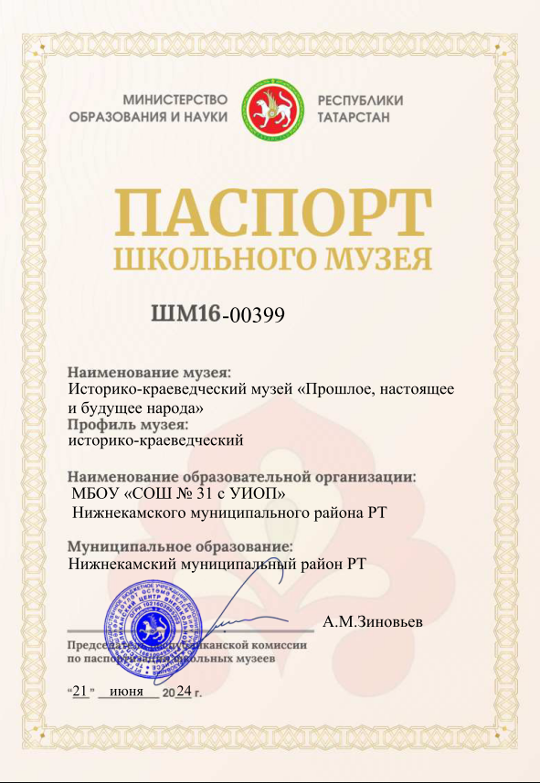

Локальный акт, информация о направлениях, содержании деятельности музея размещена во вкладке «Музей» на официальном сайте лицея по адресу: https://edu.tatar.ru/nkamsk/sch31/page841048.htm

Деятельность краеведческого музея лицея за последние 5 лет транслировалась и стала победителем следующих федеральных и республиканских конкурсов, фестивалей, форумов:
- Всероссийский конкурс краеведов, работающих с молодежью, организованный Российским историческим обществом, г.Москва;
- V Всероссийский конкурс лучших практик в сфере национальных отношений, организуемый Автономной некоммерческой организацией «Ресурсный центр в сфере национальных отношений» и Общероссийской общественной организацией «Ассамблея народов России» при поддержке Федерального агентства по делам национальностей и Совета при Президенте РФ по межнациональным отношениям, г,Москва;
- Всероссийский конкурс музеев образовательных организаций «Культурный маршрут» Всероссийского фестиваля школьных музеев «Культурный маршрут» в Музее Победы, г.Москва;
- Всероссийский конкурс по выявлению лучшего педагогического опыта, направленного на формирование общероссийской гражданской идентичности у подрастающего поколения Всероссийской просветительской экспедиции «От Учителя к Ученому. Дорогами гражданственности»;
- VI Всероссийский конкурс лучших практик в сфере национальных отношений, проведенный Ресурсным центром в сфере национальных отношений, г.Москва;
- Всероссийский конкурс этнокультурных выставочных проектов «Виртуальный тур по многонациональной России», проведенный в Год культурного наследия народов России Ресурсным центром в сфере национальных отношений в партнёрстве с Ассамблеей народов России, Ассоциацией этнографических музеев России при поддержке Федерального агентства по делам национальностей, Комиссии Общественной палаты РФ по гармонизации межнациональных и межрелигиозных отношений и Комиссии Общественной палаты РФ по территориальному развитию и местному самоуправлению. Информационные партнёры конкурса: Телеканал «Моя Планета» и Первый Российский Национальный канал;
- Всероссийский конкурс среди общеобразовательных организаций на лучшую организацию работы по этнокультурному образованию, проведенный Федеральный институт родных языков народов Российской Федерации. г.Москва;
- Всероссийский конкурс «Моя страна - моя Россия», проведенный платформой «Россия — страна возможностей»;
- республиканский этап Всероссийского конкурса в области педагогики, работы с детьми и молодежью до 20 лет «За нравственный подвиг учителя», АНО Центр образовательных и культурных инициатив «Поколение», г.Москва;
- III республиканский краеведческий форум «Встреча краеведов на Спасской земле», организованного ИРО РТ в Билярске;
- конкурс по выявлению лучших региональных практик Республики Татарстан в рамках реализации мероприятий государственной программы Российской Федерации «Развитие образования», проведенный ИРО РТ, г.Казань;
- Республиканский конкурсный отбор на соискание гранта «Поддержка муниципальных дошкольных образовательных организаций и муниципальных общеобразовательных организаций в реализации проектов, направленных на сохранение и развитие языков, традиций, культур народов, проживающих на территории Республики Татарстан»

Освещение реализованных Проектов, реализуемых на базе краеведческого музея:
- Конкурсные работы https://vk.com/wall-213563021_52
https://vk.com/public213563021?z=video-191682668_456239615%2F7bebdb03e87d5ff16f%2Fpl_wall_-213563021
- Реконструкция традиционных костюмов народов Среднего Поволжья, реализуемого на базе краеведческого музея лицея
https://vk.com/wall-78592564?offset=440&own=1&w=wall-78592564_2071
https://vk.com/wall-78592564?offset=440&own=1&w=wall-78592564_2001
https://vk.com/wall-78592564?offset=440&own=1&w=wall-78592564_1967
https://vk.com/wall-78592564?offset=1260&own=1&w=wall-78592564_1922
https://vk.com/wall-78592564?offset=1260&own=1&w=wall-78592564_1784
- Передача культурного и исторического наследия юным краеведам https://vk.com/public213563021?w=wall-213563021_6
- Учитель технологии Неустроева С.Г. рассказывает об опыте реконструкции традиционных народных костюмов https://vk.com/public213563021?w=wall-213563021_12
- Моисеенко Софья и Кузнецова Кристина рассказывают об особенностях традиционных костюмов кряшенов и чувашей https://vk.com/public213563021?w=wall-213563021_7

Трансляция реализованных проектов и результатов проведенных исследовательских работ обучающихся в научно-практических конференциях, направленных на сохранение и развитие языка, истории, традиций и культур народов, проживающих на территории Республики Татарстан
Название мероприятия/ссылка на публикацию | Фото
Конкурс «Моя большая малая Родина», организованного Институтом татарской энциклопедии при поддержке редакции «Миллиард.Татар»  https://web.telegram.org/a/#-1001225797077  https://vk.com/public213563021?w=wall-213563021_52 | 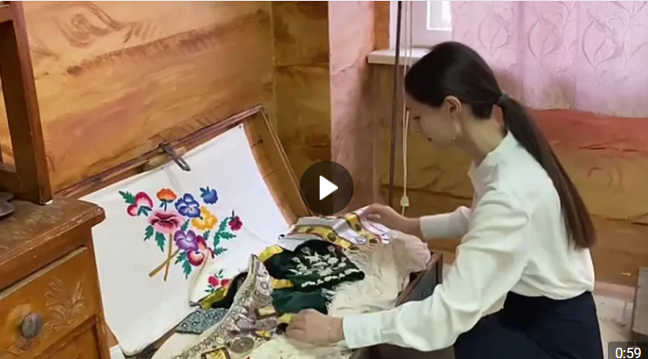
Всероссийский детско-юношеский фестиваль народного творчества «Милли хәзинә»-2023  https://vk.com/wall-78592564_2699 | 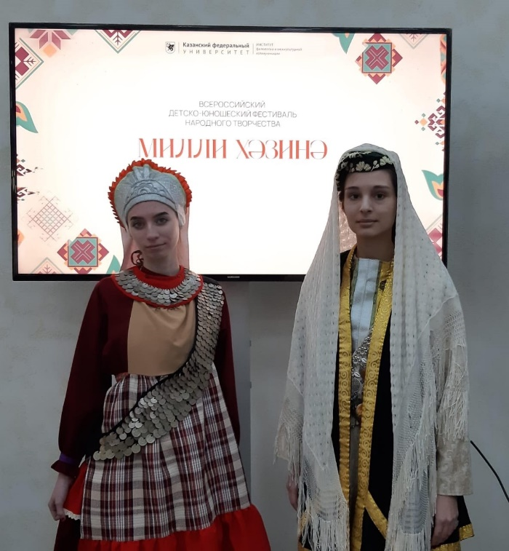
Региональная научно-практическая конференция «Школьники – науке XXI века» в городе Альметьевск  https://vk.com/school31nkamsk?w=wall-78592564_3041 | 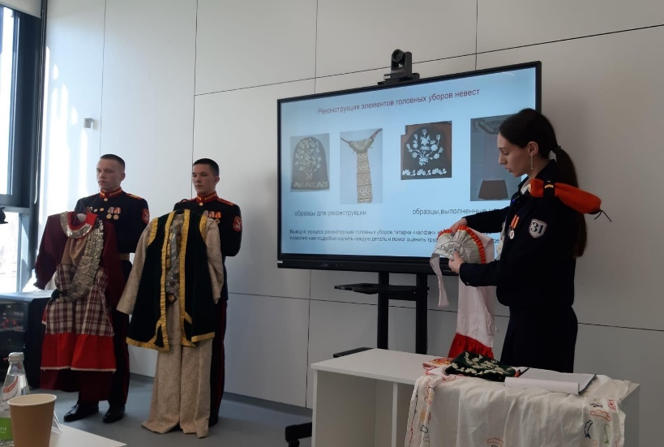
Республиканская конференция исследовательских краеведческих работ «Жить, помня о корнях своих...» (до 12ти обучающихся ежегодно)  https://vk.com/wall-78592564_3675  https://vk.com/wall-78592564?offset=480&own=1&w=wall-78592564_2797  https://vk.com/wall-78592564?offset=1260&own=1&w=wall-78592564_1951 | 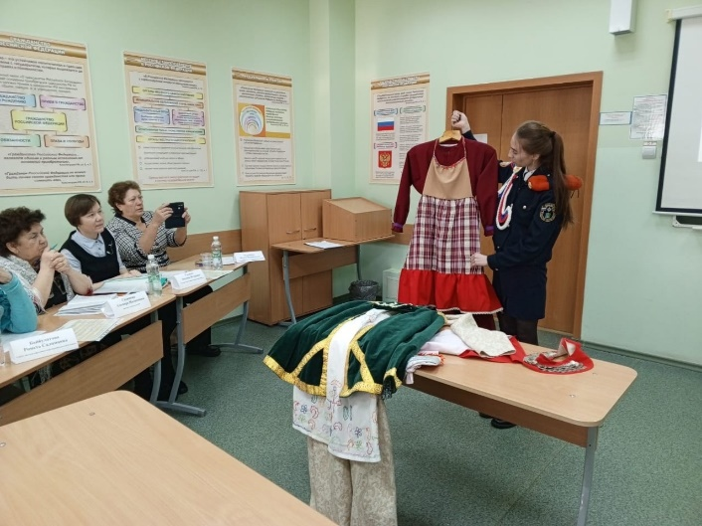
Региональная научно-практическая конференция учащихся «Сохранение и развитие историко-культурного и духовного наследия России»  (До 10ти участников ежегодно)  https://vk.com/wall-78592564?offset=480&own=1&w=wall-78592564_2704  https://vk.com/wall-78592564?offset=1260&own=1&w=wall-78592564_1762  https://vk.com/wall-78592564?offset=1260&own=1&w=wall-78592564_1761 | 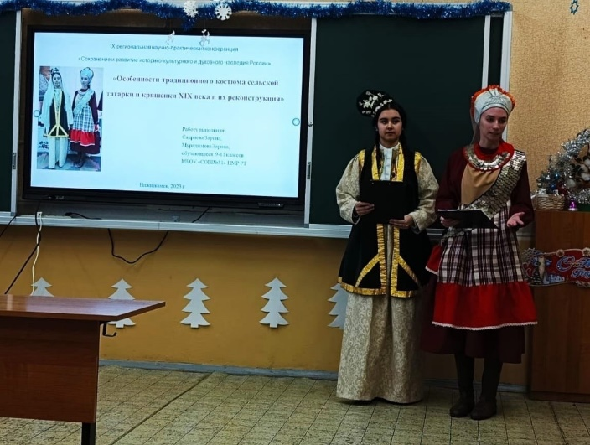  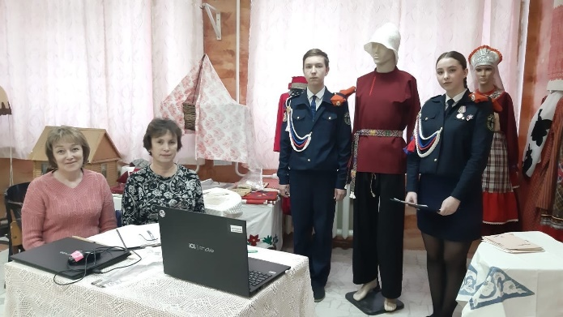
Республиканская научно-практическая конференция «Яковлевские чтения» https://vk.com/wall-78592564?offset=480&own=1&w=wall-78592564_2193 | 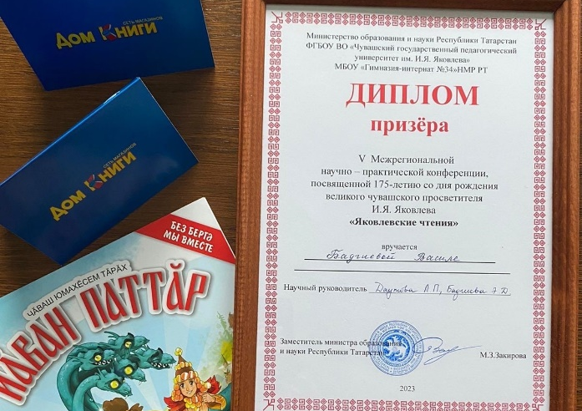
Муниципальная конференция «История одного предмета»  https://vk.com/wall-78592564?offset=480&own=1&w=wall-78592564_2193 | 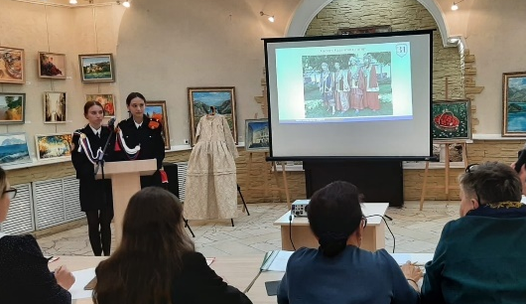
Региональный этап Всероссийской конференции «Высший пилотаж»  https://vk.com/wall-78592564?offset=440&own=1&w=wall-78592564_2722 | 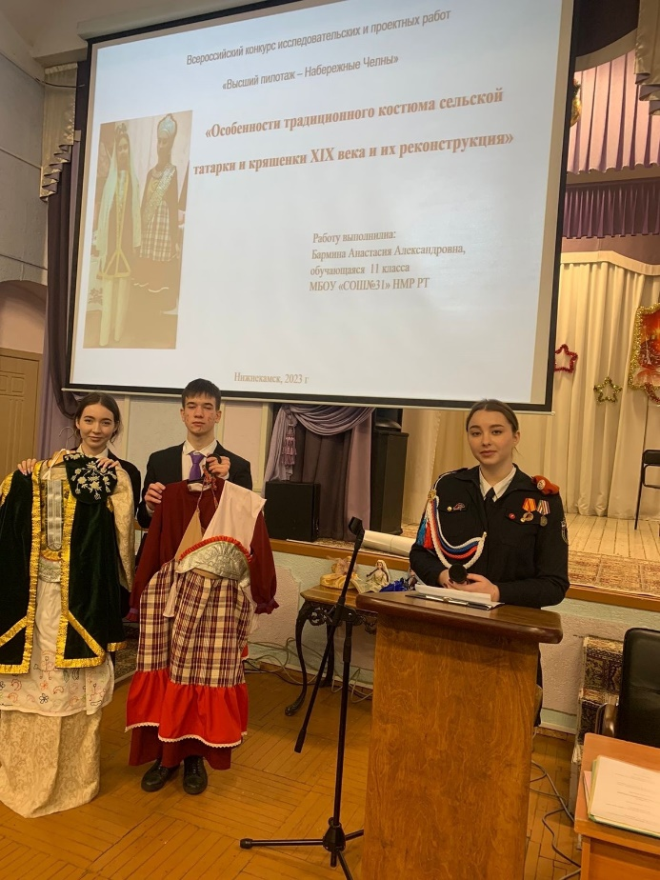
Республиканская научно-практическая конференция школы имени М.И.Махмутова «Фансар»  https://vk.com/wall-78592564?offset=440&own=1&w=wall-78592564_2224 | 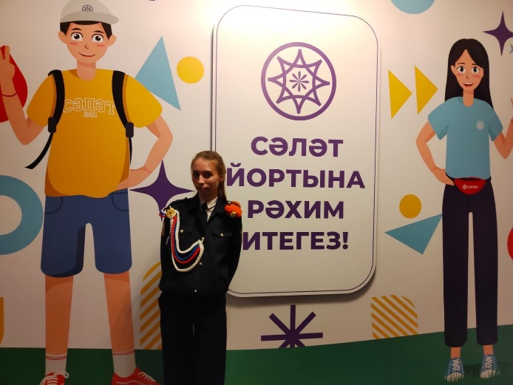
Межрегиональная научно-практическая конференция «Этническое наследие - основа национальной самобытности» https://vk.com/wall-78592564?offset=1260&own=1&w=wall-78592564_1777 | 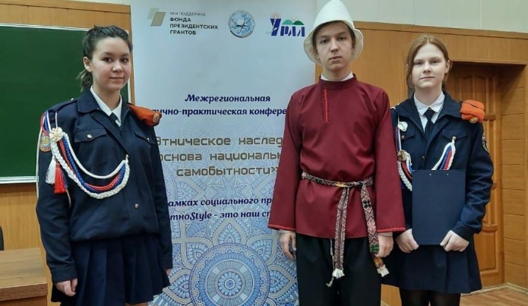
Всероссийский конкурс «Все краски России. Мир народного творчества», организованный Российским этнографическим музеем (г.Санкт-Петербург).  https://vk.com/wall-78592564?offset=1260&own=1&w=wall-78592564_1668  https://vk.com/wall-78592564?offset=1260&own=1&w=wall-78592564_1526 | 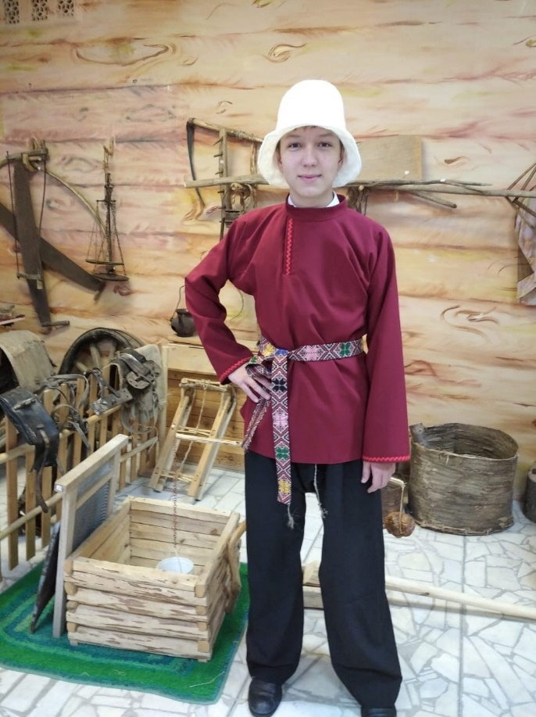
Фестиваль школьных музеев «Культурный маршрут», г.Москва  https://vk.com/wall-78592564?offset=1260&own=1&w=wall-78592564_1543  https://vk.com/wall-78592564?offset=1260&own=1&w=wall-78592564_1626 | https://schoolvictorymuseum.ru/konkursy/vserossiyskiy-konkurs-muzeev-obrazovatelnykh-organizatsiy-kulturnyy-marshrut/nasledie-predkov/
Республиканский «Форум краеведов на Спасской земле»  https://vk.com/wall-78592564?offset=1260&own=1&w=wall-78592564_1582 | 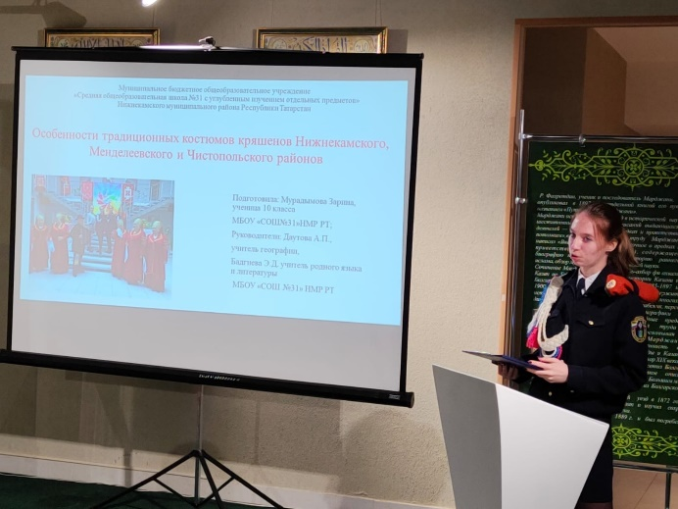
Всероссийский форум родных языков https://vk.com/wall-78592564_3731 | 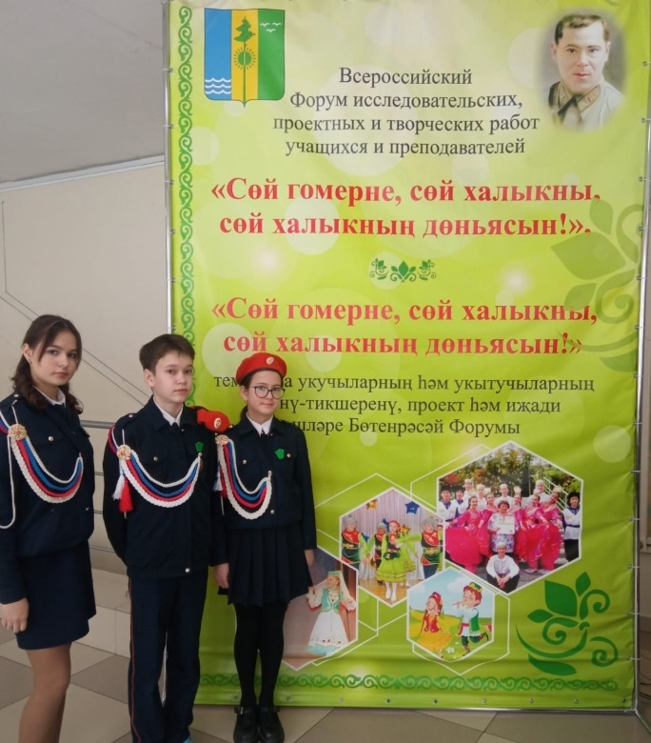
IV межрегиональная научно-исследовательская конференция имени Гарая Рахима (Г.В.Родионова)  https://vk.com/wall-78592564_3508 | 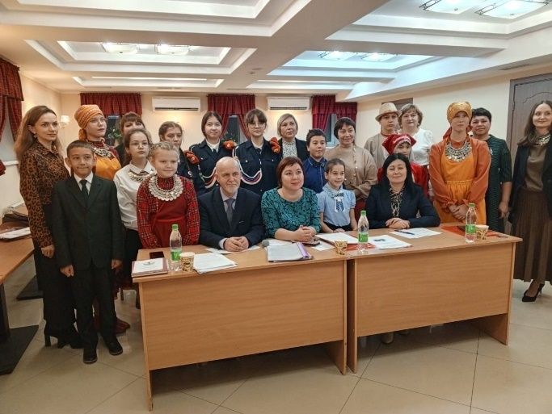

Мероприятия, проведенные на базе краеведческого музея лицея, направленные на сохранение и развитие языка, истории, традиций и культур народов, проживающих на территории Республики Татарстан, количество привлеченных к участию отражены в таблице:

Мероприятие | Количество участников | Ссылка на публикацию
Заседание активистов школьного музея | От 10 до 25ти обучающихся ежегодно | https://vk.com/wall-78592564_3480  https://vk.com/public213563021?w=wall-213563021_18  https://vk.com/public213563021?w=wall-213563021_15  https://vk.com/wall-78592564?offset=440&own=1&w=wall-78592564_2011
Экскурсии для гостей | До 200 гостей ежегодно | https://vk.com/wall-78592564_3859  https://vk.com/public213563021?w=wall-213563021_14  https://vk.com/public213563021?w=wall-213563021_45  https://vk.com/wall-78592564?offset=1260&own=1&w=wall-78592564_1570
Съемки видео сюжетов, интервью, и видео отчетов | Активисты музейного дела | https://vk.com/public213563021?w=wall-213563021_8  https://vk.com/wall-78592564?offset=440&own=1&w=wall-78592564_1966  https://vk.com/public213563021?w=wall-213563021_30  https://vk.com/public213563021?w=wall-213563021_5  https://vk.com/public213563021?w=wall-213563021_3  https://vk.com/public213563021?w=wall-213563021_2
Конкурс «Юный экскурсовод» на 4-х языках | 25 обучающихся | https://vk.com/public213563021?w=wall-213563021_16
Встреча с руководителем мастерской традиционного костюма из Казани Ахметзяновой Ю.В.  и хранительницей культуры кряшен Стрелковой Е.К. | 7 обучающихся, 4 учителя | https://vk.com/public213563021?w=wall-213563021_30
Встреча с носителем татарской культуры и языка Даутовой Лейлой Гариповной, 1932 года рождения, ураженкой д.Каширово Альметьевского района | 2 ученика, 1 учитель | https://vk.com/school31nkamsk?w=wall-78592564_3273
Встреча с носителем кряшенской культуры Раисой Константиновной Алексеевой | 2 обучающихся, 3 учителя | https://vk.com/wall-78592564_3644
Встреча с представителями марийского общества | 7 обучающихся, 2 учителя, 3 гостя | https://vk.com/wall-78592564_3812
Классные часы | От 25 обучающихся | https://vk.com/wall-78592564?offset=480&own=1&w=wall-78592564_2417  https://vk.com/wall-78592564?offset=440&own=1&w=wall-78592564_2421  https://vk.com/wall-78592564_3503
Встреча с основателем музея | 20 обучающихся | https://vk.com/wall-78592564?offset=1260&own=1&w=wall-78592564_1654

Мероприятия, проведенные на базе лицея, направленные на популяризацию языка, истории, традиций и культур народов, проживающих на территории Республики Татарстан
Мероприятие | Количество участников | Ссылка на публикацию
Акция «Хожу в народном» | 300 обучающихся, 27 педагогических работников | https://vk.com/wall-78592564_3606
Традиционный праздник встречи весны «Грачиная каша/карга боткасы» | 1200 обучающихся, 64 сотрудника лицея, 237 родителей обучающихся | https://vk.com/wall-78592564_3792  https://vk.com/wall-78592564_3788  https://vk.com/wall-78592564_3782
I Муниципальный конкурс-конференция «Народный костюм» | 25 обучающихся школ города, родители обучающихся, руководители | https://vk.com/wall-78592564?offset=440&own=1&w=wall-78592564_2823  https://vk.com/wall-78592564?offset=480&own=1&w=wall-78592564_2822
II Муниципальный конкурс-конференция «Народный костюм» | Обучающиеся и педагогические работники из 15ти учебных заведений города | https://vk.com/wall-78592564_3660
Фестиваль народов Среднего Поволжья | Ежегодно до 130 обучающихся 1-х классов, до 35ти родителей обучающихся | https://vk.com/wall-78592564_3712 https://vk.com/school31nkamsk?w=wall-78592564_2861  https://vk.com/wall-78592564?offset=440&own=1&w=wall-78592564_1987
Ко дню рождения М.Джалиля | Ежегодно 100% обучающихся, 100% педагогических работников школы | https://vk.com/wall-78592564_3730  https://vk.com/wall-78592564?offset=440&own=1&w=wall-78592564_1980  https://vk.com/wall-78592564?offset=500&own=1&w=wall-78592564_2871
Ко дню рождения Г.Тукая | Ежегодно 100% обучающихся, 100% педагогических работников школы | https://vk.com/school31nkamsk?w=wall-78592564_3111  https://vk.com/wall-78592564_3729  https://vk.com/school31nkamsk?w=wall-78592564_3101  https://vk.com/wall-78592564?offset=480&own=1&w=wall-78592564_2203  https://vk.com/wall-78592564?offset=440&own=1&w=wall-78592564_2181
К юбилею Каюма Насыри | 65 обучающихся | https://vk.com/wall-78592564_3724
Конкурс «Яттан сөйлә Тукай шигырьләрен, шушы булыр иң зур бүләгең» | 50 учеников, 7 учителей | https://vk.com/school31nkamsk?w=wall-78592564_3109
Акция «Школьный диктант» по произведениям Г.Тукая | 250 учеников, 10 учителей | https://vk.com/school31nkamsk?w=wall-78592564_3093
Мини-семинар для классных руководителей 5-х «Родословное дерево» | 6 учителей, 24 ученика | https://vk.com/wall-78592564?offset=480&own=1&w=wall-78592564_2835
Викторина для учеников 5-х классов по теме «Художественные народные промыслы России» | 25 обучающихся, 1 учитель | https://vk.com/wall-78592564?offset=440&own=1&w=wall-78592564_2100
Мероприятия в рамках ежегодного Месячника родных языков | 100% обучающихся школы, 100% педагогического коллектива | https://vk.com/wall-78592564_3747  https://vk.com/wall-78592564?offset=480&own=1&w=wall-78592564_2823  https://vk.com/wall-78592564?offset=440&own=1&w=wall-78592564_1995  https://vk.com/wall-78592564?offset=440&own=1&w=wall-78592564_1994  https://vk.com/wall-78592564?offset=1260&own=1&w=wall-78592564_1943  https://vk.com/wall-78592564?offset=1260&own=1&w=wall-78592564_1940  https://vk.com/wall-78592564?offset=1260&own=1&w=wall-78592564_1923
День родного языка | Обучающиеся разных национальностей, родители, учителя родного языка | https://vk.com/wall-78592564_3753 https://vk.com/wall-78592564?offset=440&own=1&w=wall-78592564_2001  https://vk.com/wall-78592564?offset=440&own=1&w=wall-78592564_2880

Участие обучающихся в конкурсах с этнокультурным компонентом различного уровня, направленных на сохранение и развитие культуры народов, представлено в таблице:
Мероприятие | Кол-во участников | Ссылка на публикацию
XIV Международный конкурс чтецов имени Габдуллы Тукая | 1 ученик, семья | https://vk.com/school31nkamsk?w=wall-78592564_3039
Международный телевизионный конкурс художественного слова «ТАТАР СҮЗЕ» | 1 ученик, 1 учитель | https://vk.com/school31nkamsk?w=wall-78592564_2933
Международный поэтический конкурс «В мире поэзии» учащихся образовательных организаций и национально культурных организаций города Самары и Самарской области, регионов России, стран ближнего и дальнего зарубежья | 1 обучающийся | https://vk.com/wall-78592564?offset=440&own=1&w=wall-78592564_2082
Всероссийский форум родных языков «Сөй гомерне, сөй халыкны, сөй халыкның дөньясын» | Ежегодно до 5 учителей, 5-ти учеников | https://vk.com/wall-78592564?offset=480&own=1&w=wall-78592564_2858  https://vk.com/wall-78592564?offset=440&own=1&w=wall-78592564_1982
Всероссийском детско-юношеском фестивале народного творчества «Милли хәзинә» | 2 ученика, 2 учителя, родители обучающихся | https://vk.com/wall-78592564?offset=480&own=1&w=wall-78592564_2699
Финал II Всероссийского конкурса этнокультурных выставочных проектов «Виртуальный тур по многонациональной России» | 8 учеников, 4 учителя | https://vk.com/wall-78592564?offset=480&own=1&w=wall-78592564_2661  https://vk.com/wall-78592564?offset=480&own=1&w=wall-78592564_2573  https://vk.com/wall-78592564?offset=480&own=1&w=wall-78592564_2512
Всероссийский конкурс-фестиваль «Традиции и культурное наследие народов России» | 8 учеников, 4 учителя | https://vk.com/wall-78592564?offset=480&own=1&w=wall-78592564_2661
13 Открытый фестиваль-конкурс на лучшее чтение поэтических произведений в честь Тараса Шевченко и Габдуллы Тукая «Слово звучащее, слово живое. Моя семья - всему начало». | До 10ти учеников, 5 учителей ежегодно | https://vk.com/school31nkamsk?w=wall-78592564_2992  https://vk.com/wall-78592564?offset=440&own=1&w=wall-78592564_2126
Республиканский конкурс художественного чтения «Уголок России, с детства дорогой. Нет тебя красивей, Татарстан родной», посвященного Дню Республики Татарстан | 3 обучающихся | https://vk.com/wall-78592564?offset=1260&own=1&w=wall-78592564_1544
Региональный конкурс «Туган телем - серле тел» | До 10 обучающихся ежегодно | https://vk.com/school31nkamsk?w=wall-78592564_2933  https://vk.com/wall-78592564?offset=440&own=1&w=wall-78592564_2051
Муниципальный конкурс чтецов, приуроченный к 138-летию со дня рождения татарского поэта Габдуллы Тукая | 2 ученика, 2 учителя | https://vk.com/school31nkamsk?w=wall-78592564_3112
Муниципальный конкурс чтецов «Читай стихи Тукая наизусть» | Ежегодно 1-3 ученика, 1-3 учителя | https://vk.com/school31nkamsk?w=wall-78592564_3018  https://vk.com/wall-78592564?offset=480&own=1&w=wall-78592564_2207  https://vk.com/wall-78592564?offset=480&own=1&w=wall-78592564_2197
Муниципальный конкурс «Мисс национальность» | Ежегодно 1-2 обучающихся, 1 учитель | https://vk.com/school31nkamsk?w=wall-78592564_2950  https://vk.com/wall-78592564_3805
Муниципальный конкурс «Татар малае. Татар кызы» | Ежегодно 2 ученика, до 3 учителей, родители обучающихся | https://vk.com/wall-78592564_3607  https://vk.com/wall-78592564_3596  https://vk.com/wall-78592564?offset=480&own=1&w=wall-78592564_2836  https://vk.com/wall-78592564?offset=480&own=1&w=wall-78592564_2714  https://vk.com/wall-78592564?offset=480&own=1&w=wall-78592564_2703  https://vk.com/wall-78592564?offset=480&own=1&w=wall-78592564_2205  https://vk.com/wall-78592564?offset=440&own=1&w=wall-78592564_2175  https://vk.com/wall-78592564?offset=1260&own=1&w=wall-78592564_1920
Конкурс «Түбән Кама Гүзәле & Батыры» | 3 обучающихся | https://vk.com/wall-78592564?offset=1260&own=1&w=wall-78592564_1622  https://vk.com/wall-78592564?offset=1260&own=1&w=wall-78592564_1613

Привлечение обучающихся к участию в городских мероприятиях, праздниках, направленных на сохранение и развитие языка, истории, традиций и культур народов, проживающих на территории Республики Татарстан отражено в таблице:

Мероприятие | Кол-во участников | Ссылка на публикацию
Научно-практический семинар на тему «Песенная традиция кряшен Нижнего Прикамья. Аутентичность и сценическое воплощение» | 6 обучающихся, 2 учителя | https://vk.com/school31nkamsk?w=wall-78592564_3371
II форум татарской молодежи | 2 ученика, 1 учитель | https://vk.com/school31nkamsk?w=wall-78592564_3303
День родного языка | 50 обучающихся, 10 учителей, 5 семей | https://vk.com/school31nkamsk?w=wall-78592564_2880
«Большой этнографический диктант» | Ежегодно до 10ти обучающихся | https://vk.com/wall-78592564?offset=480&own=1&w=wall-78592564_2585  https://vk.com/wall-78592564?offset=1260&own=1&w=wall-78592564_1640
Музыкальный фестиваль «Мозаика национальных культур» | Обучающиеся и родители | https://vk.com/wall-78592564?offset=440&own=1&w=wall-78592564_1955
Городской гала-концерт, посвященный закрытию Года культурного наследия народов России «Живи, родник! В тебе душа народа!» | 1 обучающийся, родители | https://vk.com/wall-78592564?offset=1260&own=1&w=wall-78592564_1780

Экскурсии и поездки, организованные инициативно и связанные с изучением истории, традиций и культур народов, проживающих на территории Республики Татарстан отражены в таблице:

Мероприятие | Кол-во участников | Ссылка на публикацию
Экскурсия в Дом дружбы народов | 2-3 класса ежегодно | https://vk.com/wall-78592564?offset=1260&own=1&w=wall-78592564_1946  https://vk.com/school31nkamsk?w=wall-78592564_2889  https://vk.com/wall-78592564_3716
Поездка в НМР РТ, г.Казань | 2 ученика | https://vk.com/wall-78592564?offset=1260&own=1&w=wall-78592564_1944
Экскурсия в Нижнекамский музейный комплекс | 5 учеников,  5 учителей | https://vk.com/wall-78592564?offset=1260&own=1&w=wall-78592564_1816
Школа «Юный архивист» на базе городского архива | 6 обучающихся, 1 учитель | https://vk.com/wall-78592564?offset=1260&own=1&w=wall-78592564_1779
Древний город Булгар | 7 обучающихся, родители, учителя | https://vk.com/wall-78592564?offset=1260&own=1&w=wall-78592564_1582
Клуб «Открываем родной край» в библиотеке «Апуш» для знакомства с поликультурным наследием народов, проживающих на территории Поволжья | 30 обучающихся | https://vk.com/wall-78592564?offset=1260&own=1&w=wall-78592564_1522

Календарный план Проекта:

№ | Наименование мероприятия | Сроки | Целевая группа
 | Заседание активистов краеведческого движения в школьном музее | ежемесячно | Активисты музея, учителя, родители
 | Исследования, направленные на изучение языка, истории, традиций и культур народов, проживающих на территории Республики Татарстан | В течение учебного года | Активисты музея, обучающиеся лицея, учителя, родители
 | Проекты, направленные на реконструкцию традиционных костюмов народов Поволжья | В течение учебного года | Активисты музея, обучающиеся лицея, учителя, родители
 | Посещение мероприятий национальных объединений в Доме дружбы народов | учебный год | Активисты школьного музея, дети разных национальностей 1-11 классов, кл.руководители
 | Экскурсии в школьном краеведческом музее «Прошлое, настоящее и будущее моего народа» | учебный год | Обучающиеся 1-11 классов, кл.руководители, активисты музея
 | Трансляция реализованных проектов и исследований через участие обучающихся в муниципальных, Республиканских, Всероссийских научно-практических конференциях, конкурсах, направленных на сохранение и развитие языка, истории, традиций и культур народов, проживающих на территории Республики Татарстан | учебный год | Обучающиеся  1-11 классов, педагогический коллектив, родители
 | Акция «Хожу в народном» | ежегодно | Обучающиеся  1-11 классов, сотрудники школы
 | Муниципальный  конкурс-конференция  «Народный костюм» на базе лицея | январь | Обучающиеся школ НМР, родители, руководители конкурсных работ
 | Фестиваль народов Среднего Поволжья | февраль | Обучающиеся  1х классов, родители, классные руководители  1х классов
 | Декада родных языков | февраль | Обучающиеся  1-11 классов, учителя родного языка
 | День родного языка | февраль | Обучающиеся  1-11 классов, учителя родного языка
 | Массовые традиционные народные праздники на территории лицея | ежегодно | Обучающиеся  1-11 классов, кл.руководители, родители

Руководители проекта (соавторы)
Бадгиева Э.Д., заместитель директора лицея по УР, учитель родного языка,
Даутова А.П., учитель географии, руководитель краеведческого музея лицея
Команда проекта: педагогический коллектив лицея
Целевые группы проекта: обучающиеся 1-11 классов школы, родители, педагогический коллектив и администрация школы, жители микрорайона, общественность
Ожидаемые количественные и качественные результаты Проекта:
Ожидаемые качественные результаты:
- качественное изменение развивающей образовательной среды в школе;
- просвещенность педагогического, ученического, родительского коллективов в области языка, истории, традиций и культур народов, проживающих на территории Республики Татарстан через получение доступа к культурно-образовательным ресурсам и привлечение социальных партнеров;
- качественное усиление взаимодействия семьи и школы в организации воспитательного процесса;
- повышение профессиональных компетенций педагогических и руководящих работников лицея в области дополнительного образования детей и духовно-нравственного воспитания, направленного на сохранение и развитие языка и культуры.
Ожидаемые количественные результаты:
- увеличение количества педагогических работников школы, принимающих участие в организации конкурсов, проектов, акций, праздников, направленных на языковое развитие (57 педагогов - 100%).
- увеличение количества обучающихся, принимающих участие в научно-практических конференциях, олимпиадах, творческих конкурсах, мастер-классах, фестивалях, проектах, акциях, направленных на языковое развитие (1202 учащихся, 100%);
- увеличение количества школьных мероприятий, направленных на языковое развитие (до 34 в учебный год);
- увеличение доли участников муниципального конкурса-конференции «Народный костюм» (проводимого на базе лицея);
- увеличение количества отснятых видео сюжетов в области языка, истории, традиций и культур народов, проживающих на территории Республики Татарстан (более 5-ти);
- совершенствование материально – технической базы краеведческого музея лицея «Прошлое, настоящее и будущее моего народа» (оснащение дополнительным оборудованием в соответствии с заявленной сметой);

Информационная открытость / публичность.
Этапы реализации и результаты деятельности освещаются в социальных сетях:
действующая страница лицея по адресу: https://vk.com/school31nkamsk?from=search
действующая страница отдела национального образования и воспитания НМР РТ по адресу:
https://vk.com/public215716483
действующая страница краеведческого музея лицея по адресу: https://vk.com/public213563021

Обобщение и трансляция опыта реализации проекта педагогическими работниками через публикации и выступления в педагогическом сообществе (методические семинары, научно-практические конференции, профессиональные конкурсы).

